Helse og omsorgsdepartementet

Vår ref. MLV Oslo, 10 mai, 2020

Høringsuttalelse om sammenslåing av egenandelstak 1 og 2
Diabetesforbundet viser til høringsnotat om forslag til endringer i lov om folketrygd § 5-3, forskrift om egenandelstak 1 og forskrift om egenandelstak 2 mv. Diabetesforbundet takker for muligheten til å delta på høringen.

Diabetesforbundet har forståelse for lovendringens formål om forenkling, men
er bekymret for en utvikling der en stadig større del av helseutgiftene skyves over på brukere. Egenandelstak 1 har økt mer enn inflasjonen de siste 15 årene og med den foreslåtte endringen vil tak 1 øke med ytterligere 18 prosent, fra 2640 kr i år til 2900 kr neste år. For de med god økonomi kan dette virke som en ubetydelig sum, men for mange med kronisk sykdommer vil det være et merkbart innhugg i privatøkonomien.

Rundt 220 000 personer har diabetes type 2, og mange har tilleggskomplikasjoner og et sammensatt sykdomsbilde. Det er vanlig med høyt blodtrykk, hjerte-kar problematikk, overvekt og organsvikt. 28.000 personer har diabetes type 1 i Norge. Både de med diabetes type 1 og 2 benytter seg hovedsakelig at helsetjenester og medisiner som ligger innenfor egenandelstak 1. Å gå til fysioterapeut eller tannlege er ikke et like stort behov hos denne gruppen. For personer med diabetes vil det være en fordel at egenandelstak 1 ikke økes, slik det vil gjøre med den foreslåtte sammenslåingen.

Diabetes type 2 har en tydelig sosial gradient. Å legge en ekstra økonomisk byrde til de med diabetes type 2 vil forsterke sosiale helseforskjeller. Risikoen for å bli ufør og senere minstepensjonister er høyere for de med diabetes. Diabetesforbundet mener at samfunnet og den politiske innretningen av helsetjenesten må utvise solidaritet for personer med kronisk sykdom. Å leve med kronisk sykdom er en utfordring som kan påvirke flere sider av livet. Vi ønsker ikke at kostnader ved å gå til legen eller kjøpe nødvendige medisiner skal bli en tilleggsutfordring.
Diabetesforbundet konkluderer med at vi ikke stiller oss bak den foreslåtte endringen. Dersom sammenslåingen ikke fører til økte utgifter for de som i dag mottar egenandelstak 1, kan vi derimot støtte forslaget.

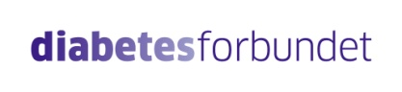
Med vennlig hilsen

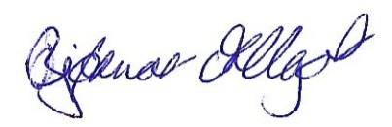
Bjørnar Allgot Malin Lenita Vik
generalsekretær politisk rådgiver

